织金县矿产品运输管理大数据平台主界面设计

因现在织金县的产品运输管理平台系统升级，界面UI需要重新设计，此项目只需要针对主界面设计即可。

界面内容：
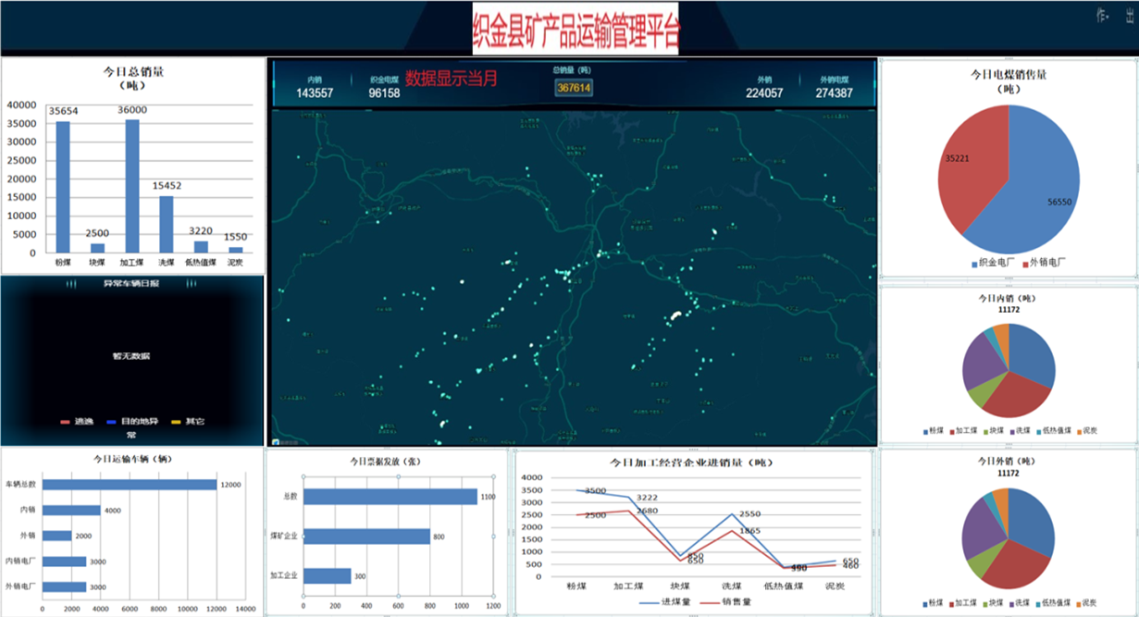

设计要求：
- 中间地图部分可以空出来，后期开发会填进去；
- 实际设计内容主要是周围的8个子模块和背景设计；
3、根据现在流行的大数据可视化界面进行设计；
4、表格风格绘制统一，整体感觉要具有科技感（此界面以后要在巨型屏幕上展示，考虑到这个因素，尽量在设计上做的大气美观，吸引眼球）

备注：1、此平台不需要开发，仅需要提供首界面UI设计
2、参考页面设计见附件文件夹
- 定稿后需要提供psd源文件及界面各模块的切图

